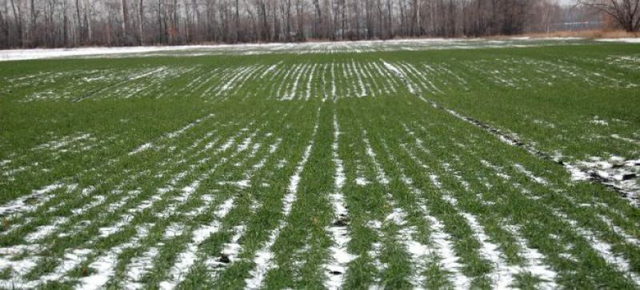

ПРОГНОЗ
фітосанітарного стану та рекомендації щодо захисту сільськогосподарських рослин у господарствах Київської області в листопаді 2025 року

Значну шкоду посівам озимих під урожай 2026 року можуть спричинити личинки хлібного туруна в період сходи-початок кущення!

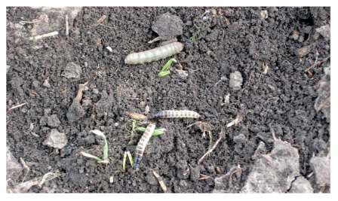
Хлібний турун (жужелиця), переважно звичайний, або малий найбільше шкодить у степових районах (Дніпропетровська, Донецька, Запорізька, Кіровоградська, Миколаївська, Херсонська обл.) та в АР Крим, проте в останні роки теплі зими із незначним промерзанням ґрунту зумовили підвищену чисельність хлібної і значно на Північ України, тому жужелиці виявляють і у лісостепових районах Київської області.
Облік чисельності хлібного туруна восени проводять перед сівбою озимих i після появи сходів. Перший облік здійснюють методом ґрунтових розкопок восьми ділянок розміром 0,25 кв. м, завглибшки до 30 см, які розміщують в шаховому порядку на полях, виділених під посів озимих зернових культур.

Друге осіннє обстеження проводять після появи сходів озимих культур, що дозволить визначити потребу і строк проведення захисних заходів проти личинок туруна, а також дає змогу прогнозувати шкідливість личинок навесні наступного року.
При перевищенні економічного порогу шкодочинності (ЕПШ) (1-2 екз. / 1 кв. м у фазі сходів – початок кущіння) необхідно провести заходи щодо обмеження чисельності і шкодочинності хлібного туруна дозволеними до використання препаратами. Пошкодження посівів личинками хлібного туруна триватиме при зниженні температури повітря до 0 ºС, потім личинки підуть на зимівлю у більш глибокі шари ґрунту.
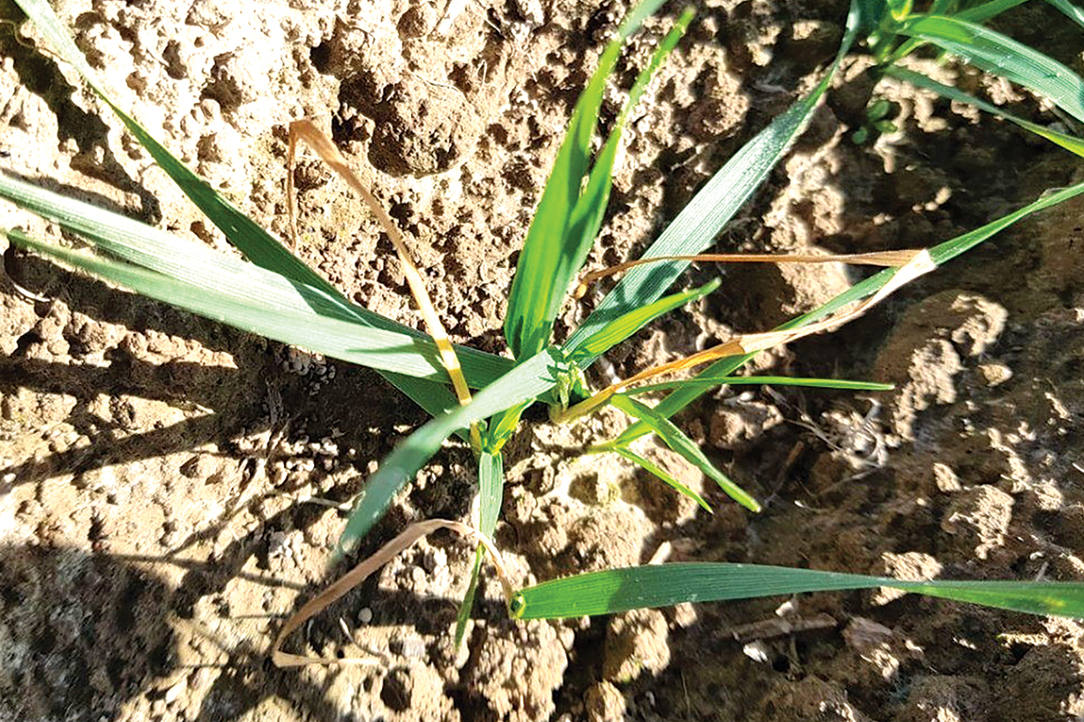
За умов збереження теплої погоди триватиме літ злакових мух та пошкодження озимих зернових їх личинками.
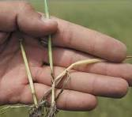
Найбільшу шкідливість мають молоді личинки, які роблять гвинтові ходи в стеблі рослин у напрямку конусу наростання та колосових зачатків, повністю виїдаючи їх. Уражена рослина буріє, тому через ушкодження до початку кущіння частина молодих рослин відмирає і посіви зріджуються. Велику роль в регулюванні чисельності злакових мух відіграють попередники, на посівах по стерні чисельність фітофагів стрімко зростатиме. При перевищені ЕПШ (30-50 екз. / 100 помахів сачком) слід провести захисні заходи препаратами згідно з «Переліком пестицидів та агрохімікатів, дозволених до використання в Україні».
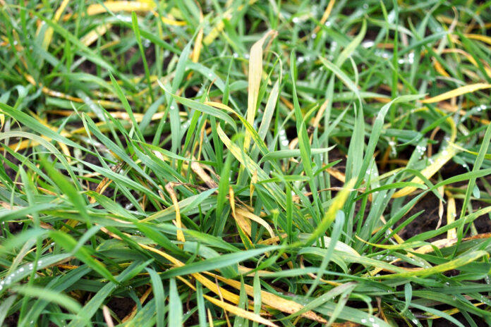
Посівам озимих культур шкодитимуть цикадки та злакові попелиці. При пошкодженні рослин шкідниками можливе поширення вірусних захворювань. При перевищенні порогової чисельності цикадок (50-150 ос. / 1 кв. м), злакових попелиць (5-10 ос. / 1 рос.), слід провести хімічні заходи дозволеними до використання препаратами в крайових смугах посівів. Помірно теплий і вологий листопад сприятиме розвитку озимої совки, гусениці якої особливо шкодочинними будуть на пізніх посівах озимих.
За сприятливих кліматичних умов значних недоборів і втрат урожаю озимої пшениці та озимого ячменю завдають грибкові хвороби, серед яких найбільш поширені кореневі гнилі, борошниста роса, септоріоз та інші захворювання.

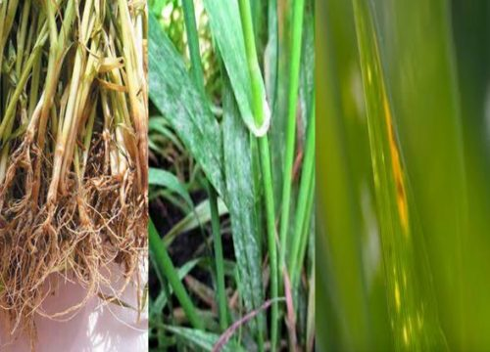
кореневі гнилі борошниста роса септоріоз

Посівам озимого ріпаку продовжуватимуть завдавати шкоди гусениці ріпного і капустяного біланів, попелиці.
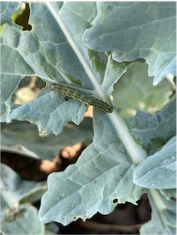
Висока відносна вологість повітря, наявність опадів сприятиме ураженню та розвитку хвороб озимого ріпаку, а саме переноспорозу, альтернаріозу, фомозу, циліндроспоріозу. Захист слід проводити препаратами з «Переліку пестицидів та агрохімікатів, дозволених до використання в Україні».
Протягом листопада триватиме міграція мишоподібних гризунів з місць резервації (неорні землі, лісосмуги, багаторічні трави, узбіччя доріг) на посіви озимих культур. Після закінчення збирання кукурудзи очікується наростання чисельності гризунів на посівах озимих.
Заселеність угідь мишоподібними гризунами виявляють маршрутним способом. Обліковують колонії на угіддях із рідкою рослинністю на маршрутах завширшки 10 м та протяжністю 1000 м, що складає 1 га. Маршрути прокладають по діагоналі ділянки, а обліковують рівномірно по всьому маршруту, виключаючи обліки лише в центрі ділянки або на її краях, шляхом підрахунку колоній і нір на 1 га. При густій рослинності ширина маршрутної смуги може зменшуватися до 2,5-5,0 м.
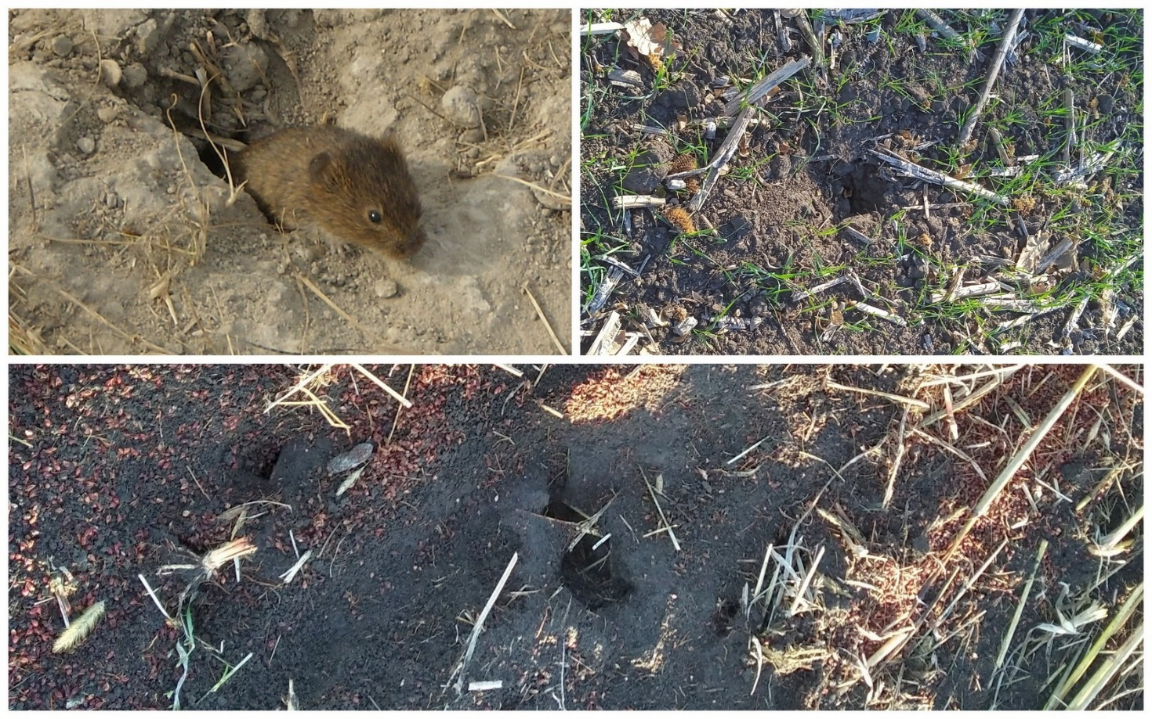
Такий облік дає можливість встановити кількість колоній на 1 га. В типових місцях відмірюють ділянки площею 0,25 га (50×50 м). На них у другій половині дня прикопують та притоптують всі нори, кількість їх підраховують і записують. У першій половині наступного дня на цих же ділянках підраховують і прикопують всі відкриті нори (прикопують для того, аби уникнути помилок при підрахунках відкритих нір). В результаті цього одержують відомості лише про кількість жилих нір на 0,25 га. Одну таку ділянку закладають на кожні 200-300 га угіддя. Середню кількість нір (всіх і жилих) підраховують по всіх ділянках, взятих на кожному угідді.
Необхідно вести моніторинг розповсюдження шкідника. При перевищенні ЕПШ (3-5 кол. / 1 га) на озимих культурах і багаторічних травах, з метою зменшення чисельності популяції необхідно застосувати родентициди. Для винищення мишоподібних гризунів застосовують біологічні чи хімічні принади, або вносять аміачну воду (150-200 г в нору).
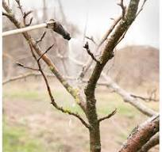
Для підвищення стійкості плодових культур проти шкідників і одержання високого врожаю треба проводити захисні заходи в плодових садах протягом усього року. Це стосується і осіннього періоду. Знаючи, у якій стадії йде на зимівлю той чи інший шкідник, можна своєчасно провести захисні заходи проти нього і запобігти спалахів у весняно-літній період.
Зелена яблунева попелиця -восени з похолоданням з’являються самки — статеноски, відроджують личинок, частина з яких перетворюється на самиць, а частина — на самців. Після запліднення самиці відкладають на пагони (до 5 шт.) зимуючі чорні блискучі яйця. Для боротьби з ними необхідно восени проводити очищення гілок і штамбів від старої кори, вирізування і спалювання жирових пагонів, прикореневої порослі, на яких часто зимують яйця і розвиваються попелиці, знищення вовчків у садах бур’янів.
Сірий бруньковий довгоносик -восени виловлюють шкідника розкладанням купок листків, під які збираються жуки, а потім їх спалюють, збирання і спалювання опалих листків, осіння оранка і перекопування ґрунту.
Яблунева плодожерка - проводять очищення восени відмерлої кори від штамбів, закладання тріщин глиною, ретельний огляд і видалення коконів із гусеницями у складських приміщеннях і тарі . Прибирання і знищення рослинних решток у садах, знищення «ловильних поясів», перекопування ґрунту біля пристовбурних кіл або культивація міжрядь. Збирання падалиці , а перед цим легке струшування дерева, щоб обсипалися пошкодженні плоди. Зимуючих гусениць знищують шляхом дезінфекції у плодосховищах тари.
Для збереження нижньої частини стовбура від підмерзання роблять осіннє підгортання грунту. Для цього дуже важливий час проведення робіт. Підгортання треба робити лише з настанням стійких заморозків, коли на ґрунті утвориться невелика замерзла кірка. Її знімають і незамерзлим ґрунтом підгортають дерево (на висоту 30 см). Знімати ґрунт навесні треба пошарово, в міру його танення. У груші і яблуні пошкодження від підмерзання набувають від світло-сірого до чорного забарвлення, залежно від ступеня підмерзання. Деревина і кора персика через сильне ураження морозами чорніє.
Обрізування заражених і сухих гілок сприяє поліпшенню фітосанітарного стану дерев. Таким чином, зменшується кількість шкідників та збудників хвороб, що зимують у тріщинах гілок або під корою.

Всі роботи із захисту посівів слід проводити, суворо дотримуючись правил техніки безпеки при роботі з пестицидами та агрохімікатами. До роботи з ними допускаються лише особи, які пройшли навчання та мають допуск (посвідчення) на право роботи з пестицидами і агрохімікатами.

